《设计无线遥控翻页笔》实验手册
组别 成员
实验环节：连接设备 程序实现 调试功能
实验目的：
搭建班级智慧留言板，实现留言功能，解决家校沟通问题。
实验器材：
主控板套件（主控板、扩展板）、路由器、计算机
实验准备：
1.梳理原理知识
结合老师的讲解，了解物联网通信协议与MQTT协议的工作机制。根据自己的经验，在小组内讨论后完成“填一填”：
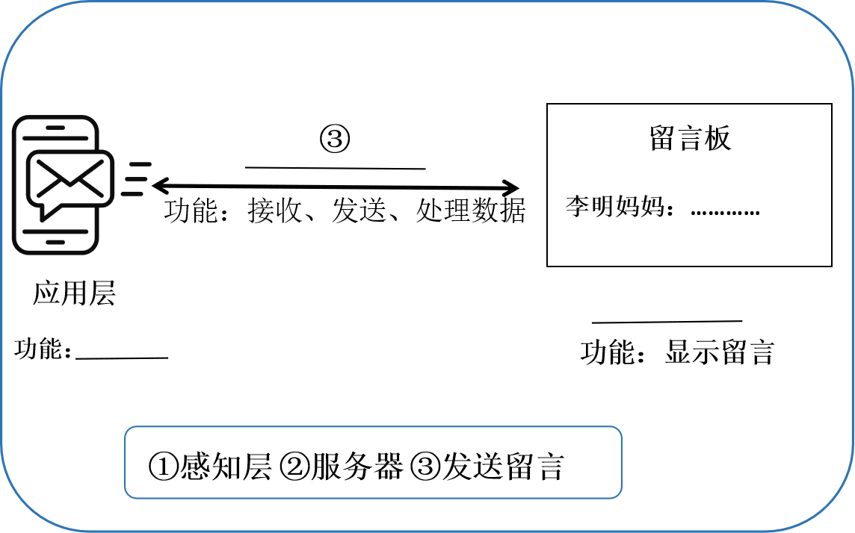
2.规划实验步骤
了解了物联网通信协议的基础上，根据前一节课学习经验，我们要设计留言板并实现其功能，需要怎么做呢？请在小组内讨论，然后规划实验步骤，完成填空。
步骤1：组建留言板实验网络环境
步骤2：
步骤3：调试班级智慧留言板功能
- 准备实验器材
整理实验器材，明确器材作用。
实验器材 | 数量 | 作用
主控板套件  （主控板与扩展板） | 2套
路由器 | 1个
计算机 | 1台

A.连接网络 B.发送信息、显示信息 C. 运行MQTT服务器，传输信息
实验过程：
实验步骤一：组建留言板实验网络环境
实验内容：
- 准备实验器材：

2.利用微课，自主学习，打开编程软件，在MQTT服务器中添加主题名称，启动服务器。完成物联网系统搭建任务。
实验小结：“主题”是MQTT协议中的重要概念，发送端与接收端必须订阅 同一/不同主题才可以实现信息交互。本次实验中小组设置的主题为： 。
实验步骤二：编程实现留言与公告功能
实验内容：
1.学习发送留言功能代码，根据理解写一写方框中积木代码的含义。打开编程软件，编程实现发送信息的功能。
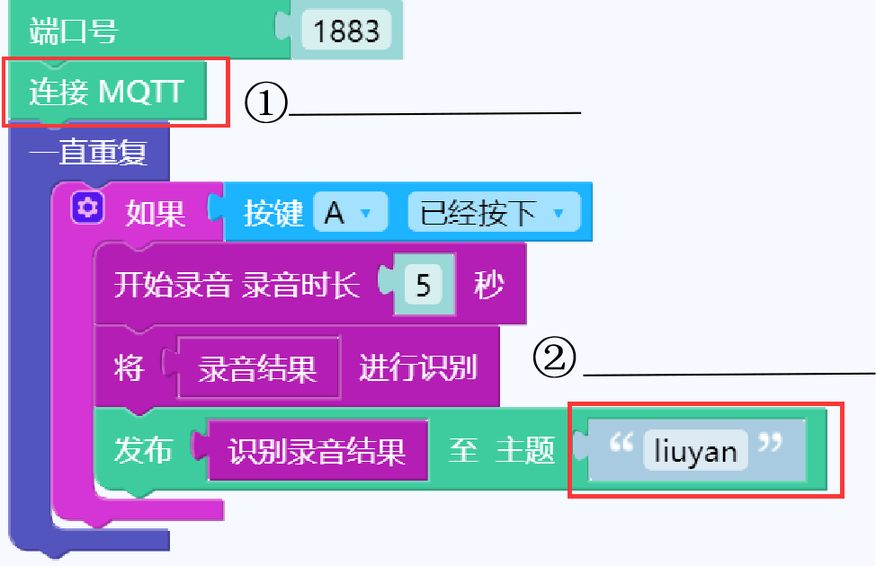

2.阅读“显示留言”程序，在老师提供的源程序中根据要求修改并完善程序，小组合作实现显示留言功能。

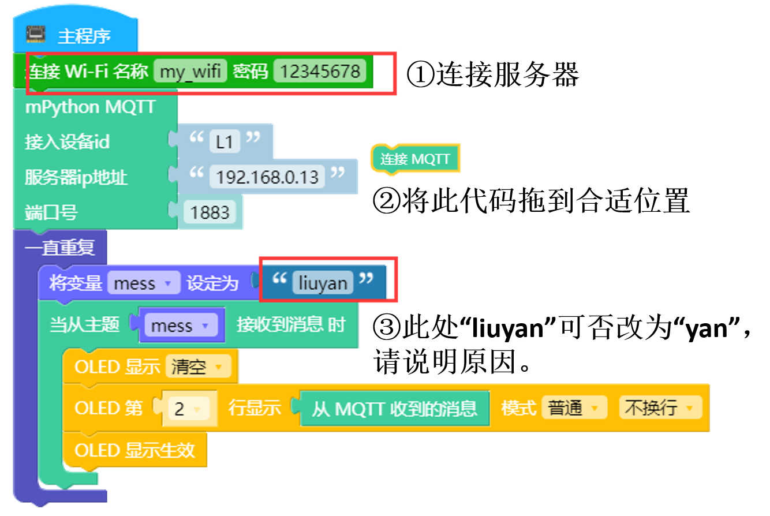
实验步骤三：调试班级智慧留言板功能
实验内容：运行程序，测试班级留言板，查看留言显示屏能否接收到留言信息。根据测试过程填写表格。
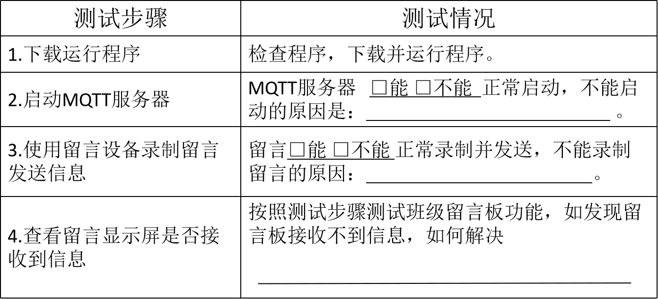
实验结论：本节课，我们用 器材，搭建了 设备，验证了MQTT协议。同时也理解了，MQTT协议中要想实现发送和接收数据，必须保持 一致。
实验总结：
一、请各小组从下面几点汇报本次实验项目。
1.小组项目概述 | 本次实验我们如何分工，克服困难，在实验中学到的知识和技能。
2.项目执行过程 | 在各个实验阶段，我们完成了哪些关键任务（如：连接了硬件；修改了哪部分程序；测试并记录了几组数据；数据结果如何等）
3.成果与反思 | 在实验过程中我们遇到了哪些困难与挑战，以及我们如何解决问题，从中学习和成长的。
二、完成评价量表填写
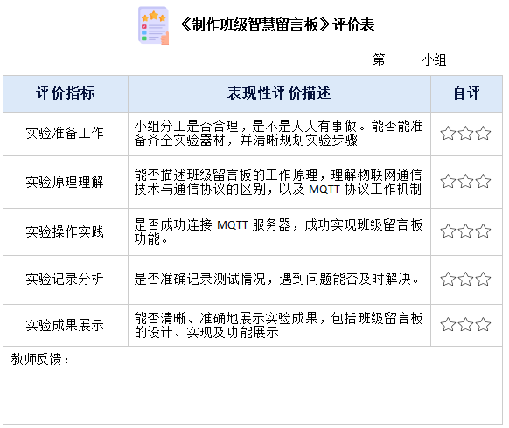
实验拓展：
1．基础性作业
你还能为自己设计的班级留言板添加哪些功能，如何实现呢？请根据所学内容为班级留言板设计并添加新的功能。

2．拓展性作业
随着智能家居的普及，家庭安防成为了人们关注的焦点。请利用所学知识，设计一个“智能家居安防系统”，实现设备互联、及时报警等功能。
可以先在课堂中说一说如何实施，再利用课后完成作业。

